1. 复现今天的项目

略

1. 假设要为一项AB测试确定最小样本量，已知baseline KPI是42%，最小效果幅度预计为2.5%，这种情况下测试的最小样本量是多少？请附截图。

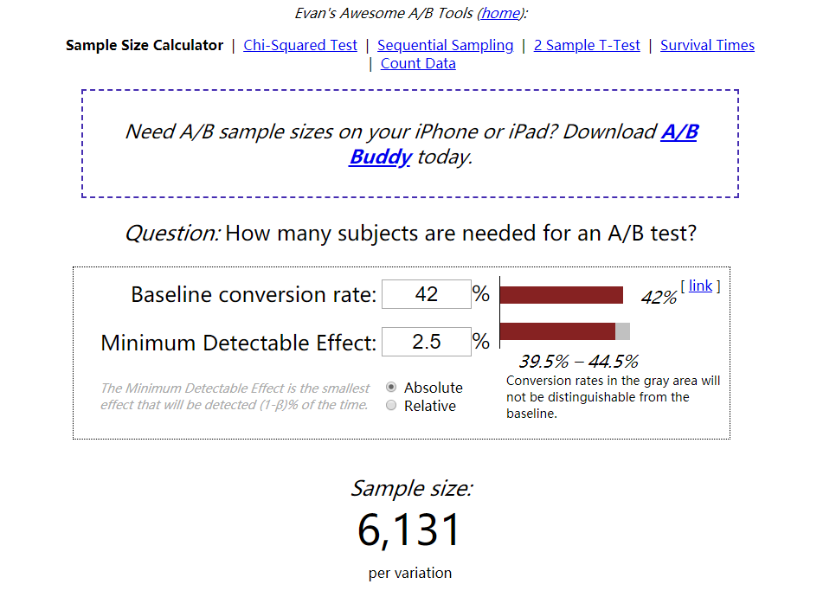

答案为6131个样本

1. 延续题目2，如果严格按照题目二的最小样本量进行测试，结果发现效果为2.4%，那么测试结果是否具有统计学意义上的显著性？

由于严格按照最小样本量，因此只要看结果是否超过最小预期值2.5%，如果超过或等于则一定显著，如果小于则一定不显著。因此2.4%的效果不具有统计学意义上的显著性。

1. 延续题目2，如果没有严格按照题目二的最小样本量，而是取整数选用了8000个样本测试，结果发现效果为2.4%，那么测试结果是否具有统计学意义上的显著性？请附截图。

由于实际测试样本量和超过最小样本量，因此即便实际测试结果低于预期最小值仍有可能存在统计学上的显著性，因此值得重新测算一下：

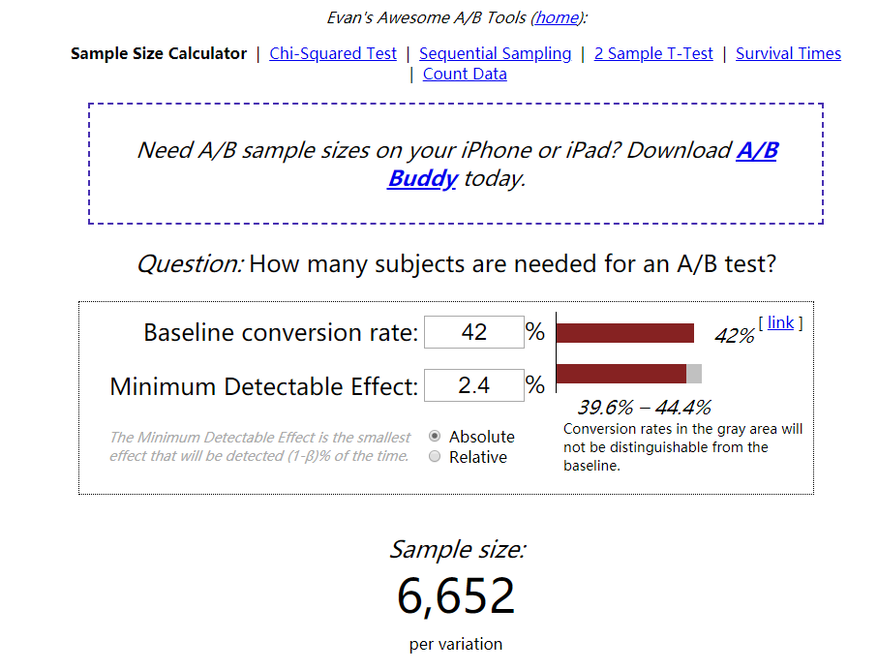

经过重新测算发现当效果为2.4%的时候，最小样本量升高到6652，而题干中提到实际通过8000个样本进行测试，说明样本量足够。因此结果具备显著性。

1. AB测试中如果达到了最小样本量，是否意味着对结果不需要进行显著性检验了？

如果达到最小样本量且同时效果大于等于预期最小值，则不用再次进行显著性验证。而如果实际效果小于预期最小值，则需要根据实际样本量再度进行显著性验证。